График проведения вебинаров с налогоплательщиками на февраль 2022 г. ИФНС России № 22 по г. Москве
01.02.2022
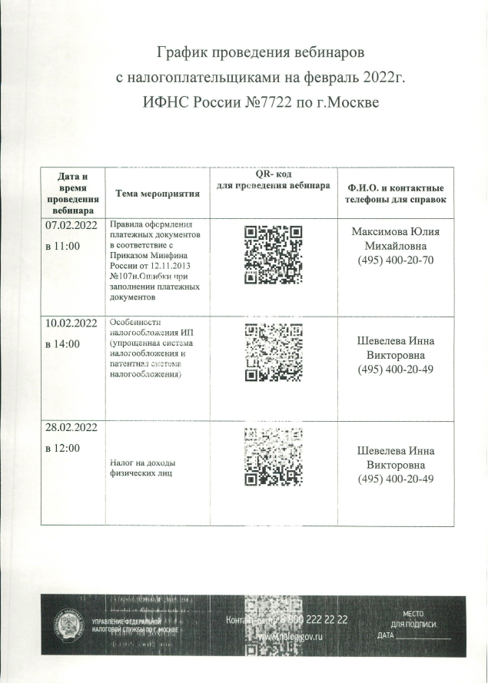

Адрес страницы: http://nekrasovka.mos.ru/information-on-taxes-and-taxation/tax/news/detail/10589343.html
Управа района Некрасовка города Москвы

